ОТЧЁТ
о работе Гулькевичского местного отделения общества историков-архивистов за 2018 год

Гулькевичское местное отделение РОИА в отчетный период в соответствии с планом работы проводило работу по объединению усилий архивистов и краеведов по изучению истории родного края и района, по сохранению и приумножению историко-документального населения, по вовлечению молодежи к изучению и сохранению исторических ценностей прошлых лет.
Членами Гулькевичского местного отделения РОИА в 2018 году проделана определенная работа. При поддержке архивного отдела и консультации председателя РОИА В.П. Скрипкина ученики общеобразовательных школ Гулькевичского района Сергей Драчёв и его наставник – учитель истории и обществознания Наталья Григорьевна Верещагина, Николай Пицхалаури и его наставник – учитель истории Наталья Геннадьевна Очередько приняли участие в краевом этапе VI Всероссийского конкурса юношеских учебно-исследовательских работ «Юный архивист». За участие в конкурсе им были вручены сертификаты Краснодарского краевого отделения общероссийской общественной организации «Российское общество историков-архивистов» и памятные подарки от архивного отдела.
Юные архивисты
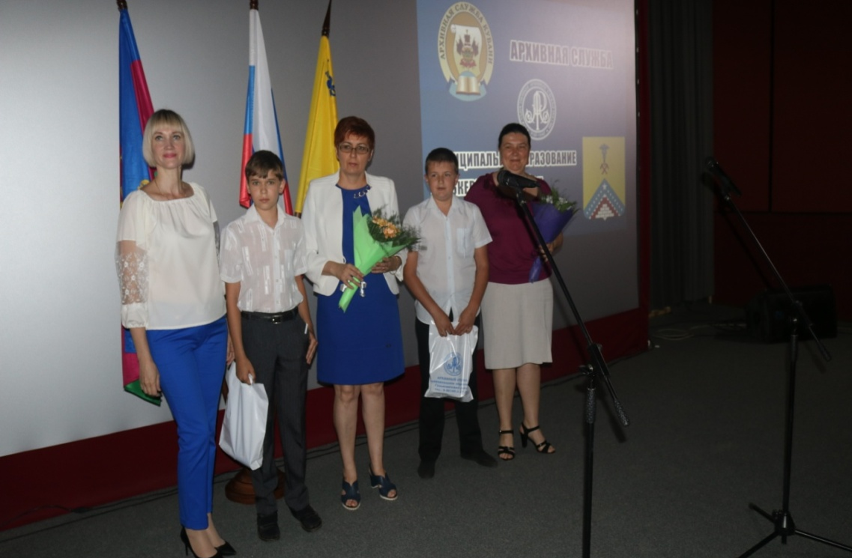
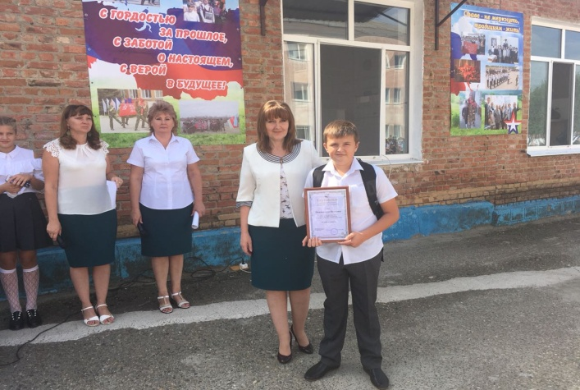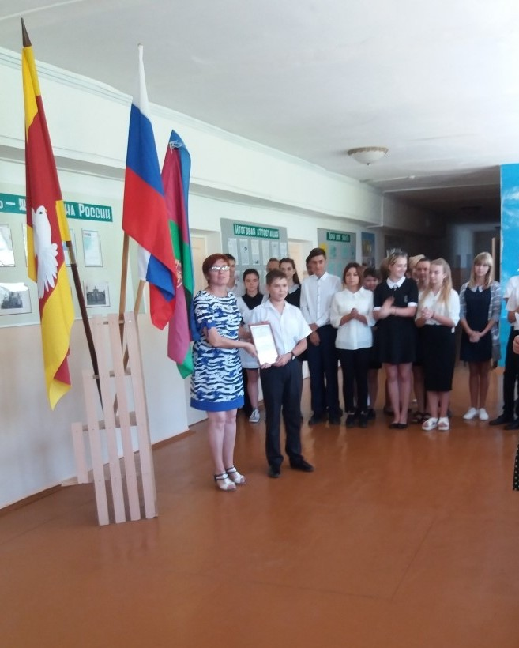

На страницах районной общественно-политической газеты «В 24 часа», членами местного отделения РОИА Галиной Васильевной Мирошниковой, Татьяной Ильиничной Черновой и Василием Петровичем Скрипкиным - опубликовано более 30 статей по различным актуальным вопросам истории Гулькевичского района, представляющих определённый интерес для широкого круга читателей. Среди них «Отчего грустят курганы», «Не зарастут на сердце раны», «Молодость водила в грозные атаки», «А руки тянулись к земле», «О чем напомнили старые стены» и др.
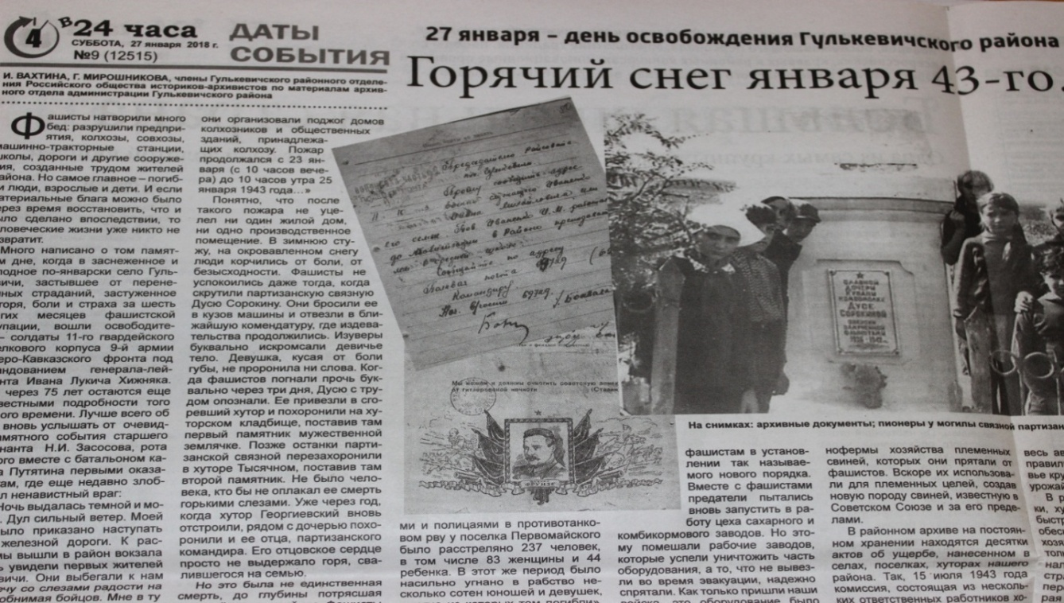
19 мая состоялась ежегодная акция «Ночь музеев». Любой желающий мог посетить музей в этот вечер совершенно бесплатно и кроме того принять участие в разнообразной программе.
Международная акция началась с группового посещения пешего туристического маршрута «По старым улочкам пройдусь», участниками которого стали не только гулькевичане, но и гости из Кропоткина. В выставочном зале историко-краеведческого музея на выставке «История в деталях». Многие экспонаты, выставленные в витринах, были показаны впервые. Это говорит об их действительно большой ценности и уникальности.

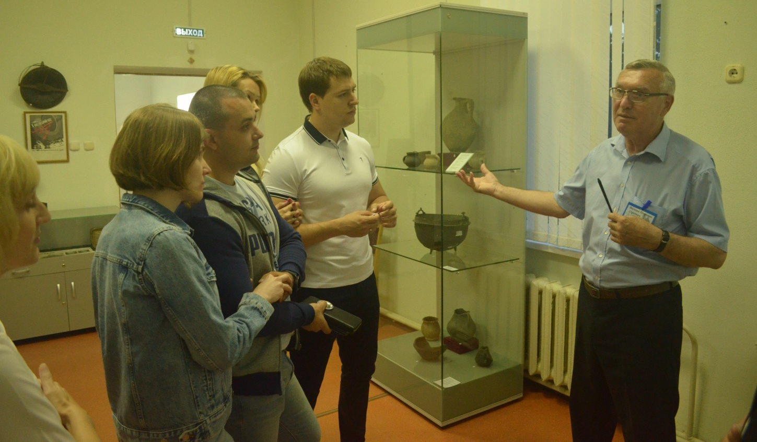
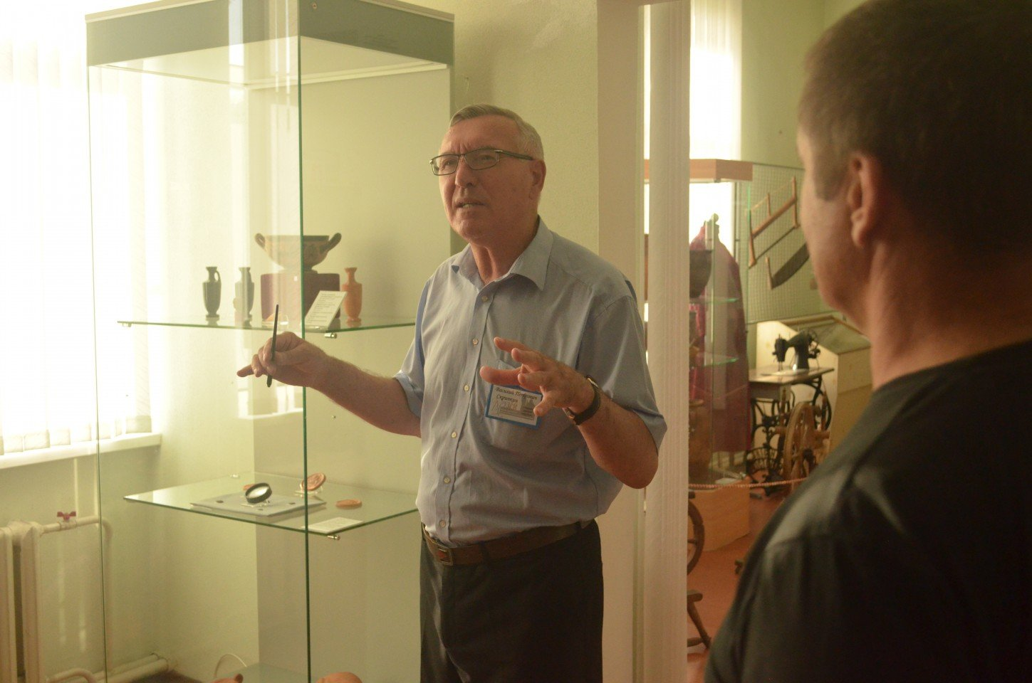
В рамках мероприятий посвященных празднованию столетия архивной службы России 29 мая, в районном историко-краеведческом музее состоялось открытие выставки «В память о прошлом».
Открыла выставку, член местного отделения РОИА, заместитель главы Гулькевичского района Лариса Валентиновна Перевертайло, в свою очередь начальник районного архива Светлана Филипповна Шестирко подробно рассказала о каждом экспонате, представленном в витринах. Дополнением были слова, старшего научного сотрудника музея, председателя районного отделения историков-архивистов Василия Петровича Скрипкина о том, как документы, хранящиеся в архиве, помогают восстановить историческую справедливость событий, происходивших в годы Великой Отечественной войны.
Одна из витрин посвящена творчеству Заслуженного журналиста Кубани, заместителя председателя местного Гулькевичского отделения РОИА Галине Васильевне Мирошниковой. Одиннадцать тематических брошюр, написанных автором в разные годы по воспоминаниям, имеющих прямое отношение к истории района.

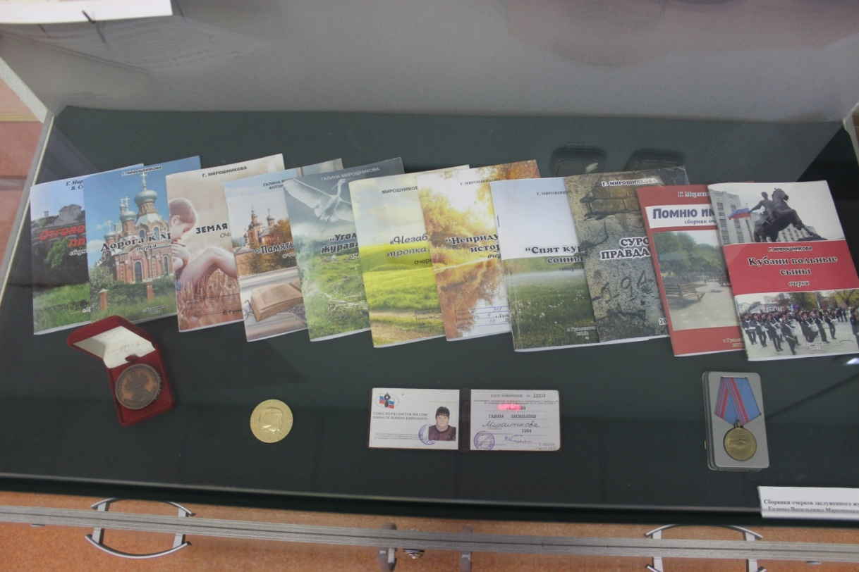

В 2018 году Галина Васильевна Мирошникова представила новые свои работы: сборники очерки «Помню имя твое» и «За гранью реального».

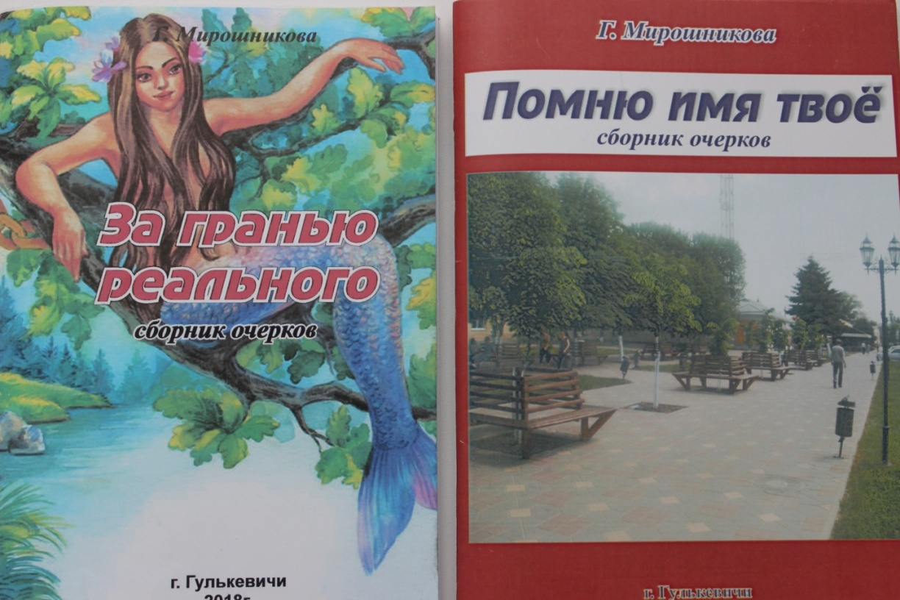

Так же в газете «В 24 часа» Г.В. Мирошниковой, в рамках проекта «Стертые с карты», опубликовано ряд статей о населенных пунктах ранние существовавших на территории Гулькевичского района.

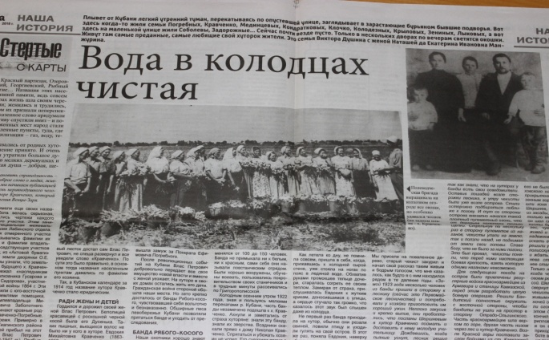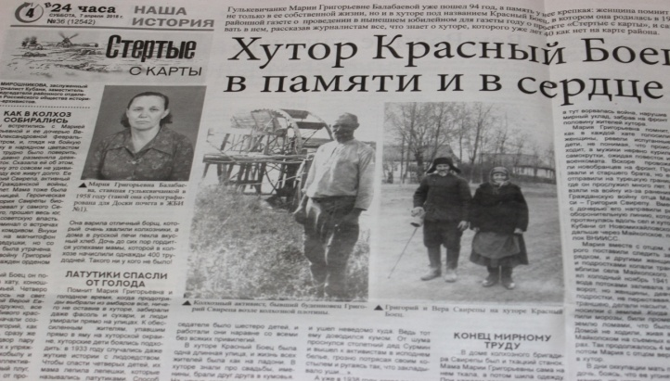

С целью поиска новых сведений по истории района председатель местного отделения РОИА В.П. Скрипкин, в марте 2018 года несколько раз выезжал в город Ставрополь для работы в Государственном архиве Ставропольского края, где сосредоточены архивные документы Ставропольской и Екатеринодарской епархии, являющиеся первоисточниками по истории православных храмов и населённых пунктов Гулькевичского района до 1917 года.
В текущем году, с целью выявления фамилий солдат и офицеров Красной Армии, умерших в 7-ми эвакуационных и инфекционных госпиталях, дислоцировавшихся в 1942 – 1943 гг. на территории Гулькевичского района, членами РОИА направлялись официальные запросы в Центральный архив Министерства Обороны РФ в город Подольск и филиал Центрального архива Министерства Обороны РФ (военно-медицинских документов) в город Санкт – Петербург.
В районном музее Гулькевичи, в рамках мероприятий приуроченных к 75-летию освобождения Кубани от немецко-фашистких захватчиков, освобождению Гулькевичи и месячника оборонно-массовой и военно-патриотической работы сотни детей из школ города и района посетили музей. Экскурсию и лекцию, читал научный сотрудник, председатель РОИА В.П. Скрипкин.
Главная цель визита делегации – больше узнать об истории освобождения города Гулькевичи от немецко-фашистких захватчиков и возложить цветы к мемориалу Родина-мать. Внимательно выслушав лекцию, гости осмотрели выставочные залы музея, задали интересующие вопросы.

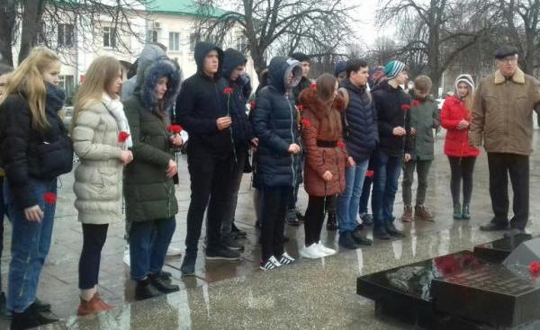
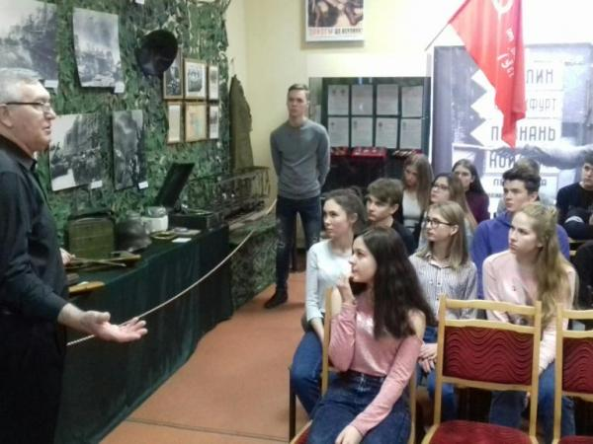

Члены местного отделения РОИА (М.С. Коркин, В.П. Скрипкин, Т.И. Чернова, А.П. Тараненко) принимали непосредственное участие в таких мероприятиях, как торжественное открытие 8 мая 2018 года на мемориале «Родина-мать» Стены памяти в городе Гулькевичи; открытие в пос. ВНИИСС, на территории филиала СОШ №7, обелиска 192-м солдатам и офицерам, умершим в ИГ №317 в период с января по июнь 1943 года; участие в обще-краевой военно-патриотической акции, посвящённой 75-летию освобождения Краснодарского края от немецко-фашистских захватчиков, проходившей 9 октября 2018 года в городе Темрюке.
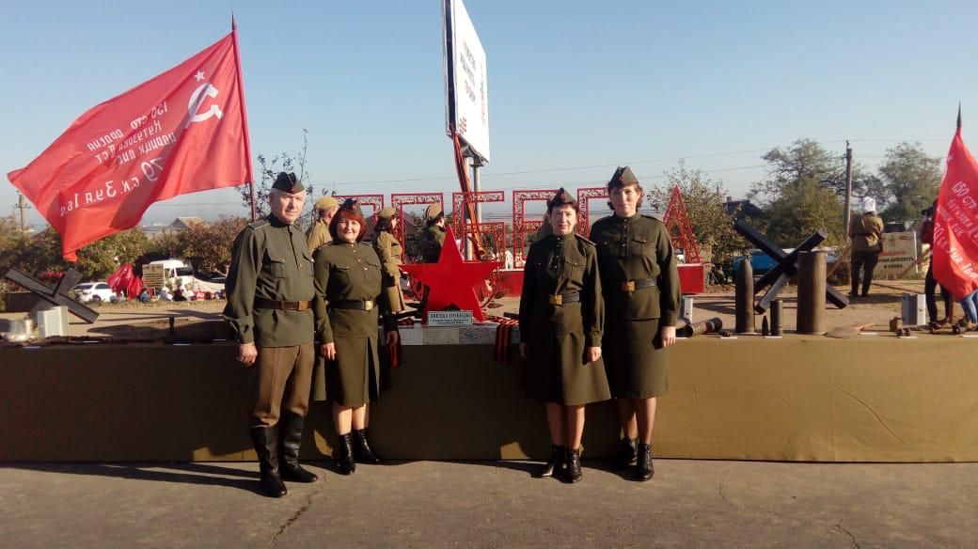
9 февраля в рамках культурно-просветительского проекта «Герои Кубани в летописи Великой Победы», посвященного 75-летию освобождения Кубани от немецко-фашистких захватчиков и завершения битвы за Кавказ в районном музее прошло мероприятие приуроченное к 95-летию Евгения Степановича Смыка, участника Великой Отечественной войны, штурма Берлина, основателя музея «Боевой и трудовой славы» Гулькевичского района, «Заслуженного работника культуры РСФСР», почетного гражданина города Гулькевичи.
Старшим научным сотрудником музея, председателем РОИА Василием Петровичем Скрипкиным была прочитана лекция для учащихся первой городской школы о подвиге земляков-кубанцев в годы Великой Отечественной войны и непосредственно самого Евгения Степановича, внесшего существенный вклад в патриотическое воспитание поколения ребят того времени, с большим удовольствием посещавших его лекции. Кроме того, школьникам был показан документальный фильм-интервью с Евгением Степановичем «Он был настоящим патриотом» и документальный фильм из цикла «Чистая Победа» - «Битва за Берлин».
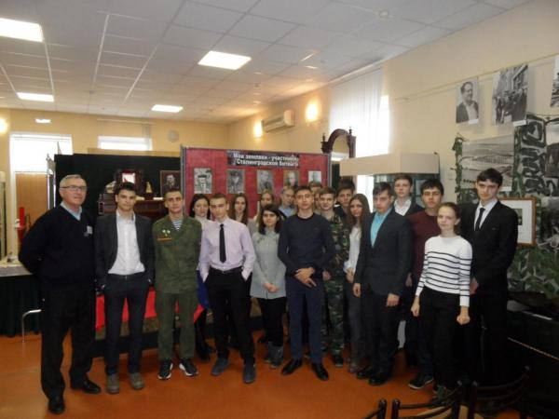

Члены местного отделения РОИА ежегодно участвуют в работе научно-практических конференций, проводимых управлением по делам архивов управления делами администрации Краснодарского края и Краснодарским краевым историко-археологическим музеем-заповедником им. Е.Д. Фелицына и выступают с сообщениями. В сборнике научных статей Межрегиональной научно-практической конференции «Фелицынские чтения – XX» за 2018 год, опубликована статья Скрипкина В.П. «Евгений Степанович Смык – создатель музея «Боевой и Трудовой Славы Гулькевичского района», посвящённая 95-летию со дня его рождения!
По инициативе членов местного Гулькевичского отделения РОИА перешла в практическую плоскость работа по увековечиванию памяти Героев Советского Союза Гулькевичского района. Директорам средних общеобразовательных школ района предоставлены необходимые архивные материалы для рассмотрения вопросов о присвоении учебным заведениям почётных званий на сессиях Советов городских и сельских поселений района.
На очереди установка семи мемориальных досок на зданиях, где в годы Великой Отечественной войны размещались военные госпиталя.
Библиотекарь кафедры Краеведения Межпоселенчиской центральной районной библиотеки муниципального образования Гулькевичский район, а также секретарь местного Гулькевичского отделения РОИА Анна Павловна Тараненко в рамках проекта «Библиотека без границ», библиотекари Межпоселенческой центральной районной библиотеки муниципального образования Гулькевичский район организовали для учащихся МБОУ СОШ № 7 акцию «С новой книгой назначена встреча».

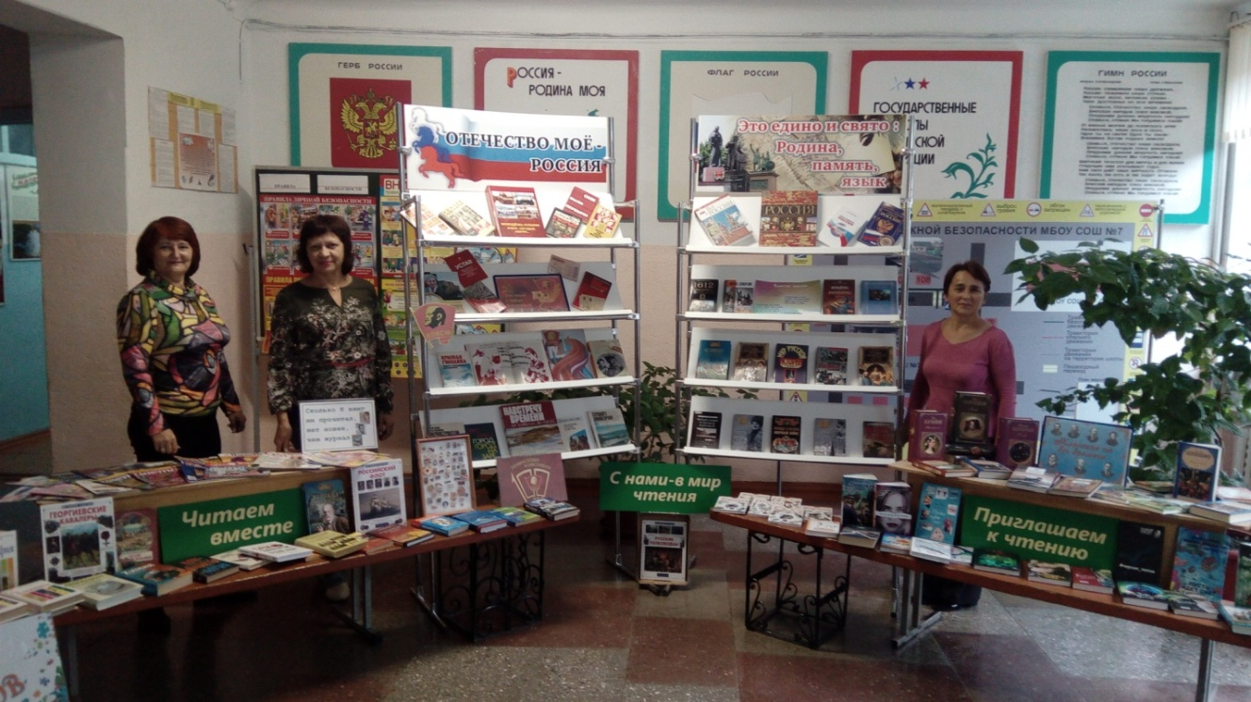

Вниманию школьников была предложена литература и периодические издания различной тематики: в помощь образованию, спорту, по истории, краеведению и любимым жанрам художественной литературы.
Особый интерес вызвали выставки «Отечество мое – Россия» и «Это едино и свято: Родина, память, язык». На них были представлены книги к 100-летию комсомола, 100-летию Первой мировой войны и Дню народного единства.
На книжно-предметной инсталляции ребята смогли познакомиться не только с краеведческой литературой по истории и культуре, но и предметами кубанского быта, которые стали подсказкой для участников интеллектуальной игры «Край мой, гордость моя». Учащиеся разного возраста с большим азартом отвечали на вопросы игры.
В конкурсе «Слов русских золотая россыпь» ребята проявляли свои знания по русскому языку и литературе, состязаясь в правильном написании слов, составлении пословиц и поговорок, продолжении крылатых выражений.
Подростки принимали активное участие в кардмейкинге «Это наша с тобой биография», собирая пазлы с видами исторических объектов России, Кубани и Гулькевичского района.
Такие выездные акции дают возможность участникам узнать много интересного и полезного, о истории и культуре, привлечь любовь к национальному наследию, патриотизму.

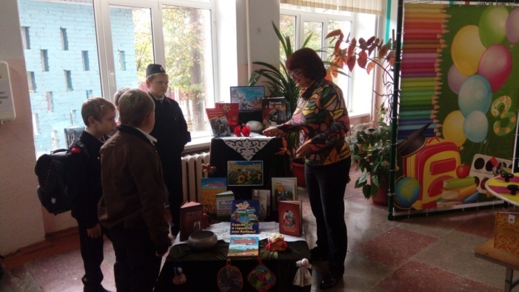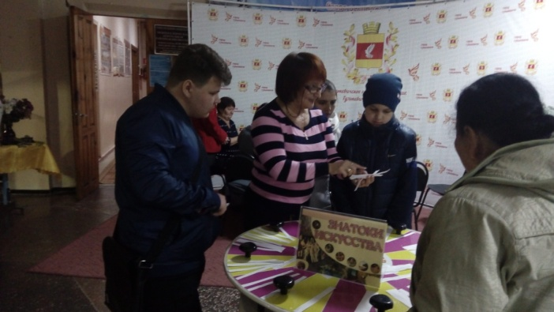
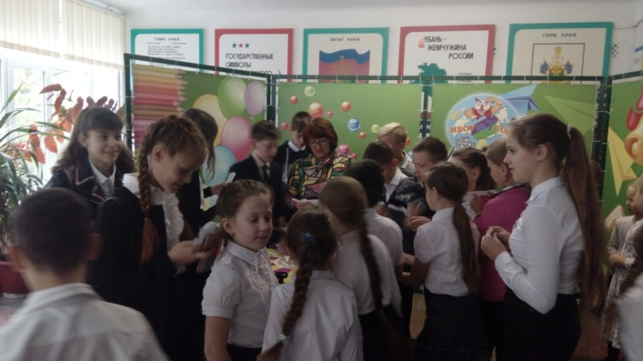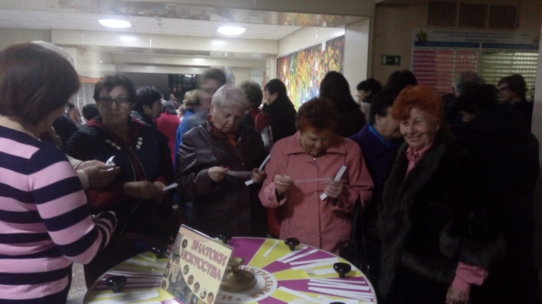

В рамках культурно-просветительского проекта «Герои Кубани в летописи Великой Победы», посвященного 75-летию освобождения Кубани от немецко-фашистских, в Центре досуга и кино «Зодиак» библиотекарь кафедры Краеведения Межпоселенческой центральной районной библиотеки А.П. Тараненко совместно с заведующим отдела нестационарного обслуживания МАУК «ЦДК» «Зодиак» провели видеолекторий «Орден «Победа» для Районного Совета ветеранов войны, труда, вооруженных сил и правоохранительных органов.
Слушатели узнали непростую историю создания ордена «Победа», а также о людях высшего командного состава Красной Армии награжденных этим орденом.
В ходе мероприятия был сделан обзор литературы, представленной на книжной выставке «Это едино и свято: Родина, память, язык». Завершилось мероприятие просмотром фильма «Орден «Победа».
В рамках Дня кубанского казачества и 100-летия окончания Первой мировой войны член Гулькевичского отделения РОИА А.П. Тараненко для солдат срочной службы батальона связи (территориального) г. Гулькевичи провела историко-патриотический час «Кубанское казачество на фронтах Первой мировой войны».
Военнослужащие познакомились с основными вехами Первой мировой войны, её причинами и последствиями, с вкладом кубанцев в достижение победы русской армии, проявивших образец мужества и самоотверженного служения Отечеству.
В ходе мероприятия присутствующие познакомились с книгой из фонда сектора Краеведения МБУК «МЦРБ» Ю. Бузуна «Во славу и защиту Отечества…», в которой на основе архивных материалов описываются боевые действия кубанских казачьих частей и соединений на различных фронтах войны, рассказывается о героических подвигах кубанцев. Завершилась встреча просмотром фильма «Россия в Первой мировой войне».
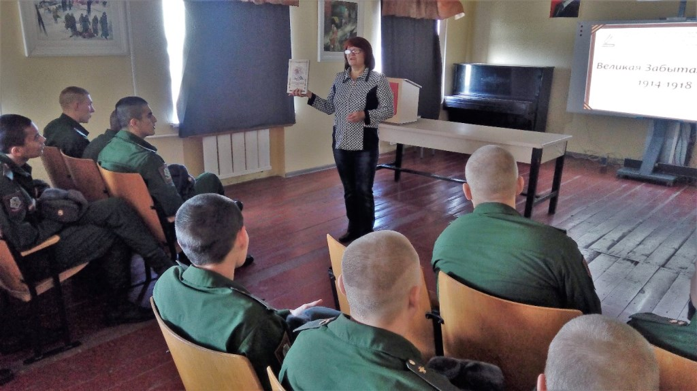

В рамках мероприятий, проводимых к 100-летию образования Всесоюзного Ленинского Коммунистического Союза Молодежи (ВЛКСМ) членами местного Гулькевичского отделения РОИА были проведены ряд мероприятий:
- 24 октября в районном музее, при участии члена местного общества РОИА Татьяны Ильиничной Черновой, была открыта вставка «Не расстанусь с комсомолом». На выставке представлены уникальные экспонаты из фондов музея, которые ярко характеризуют атрибутику и деятельность комсомольской организации. Выставка является местом встречи для проведения лекций и открытых уроков по истории комсомола для учащихся общеобразовательных школ Гулькевичского района. На открытии присутствовали учащиеся СОШ №3, СОШ№7. Для них выступили: Первый секретарь Гулькевичского РК ВЛКСМ Виктор Васильевич Романенко и секретарь Гулькевичского РК ВЛКСМ Наталья Александровна Волкова.
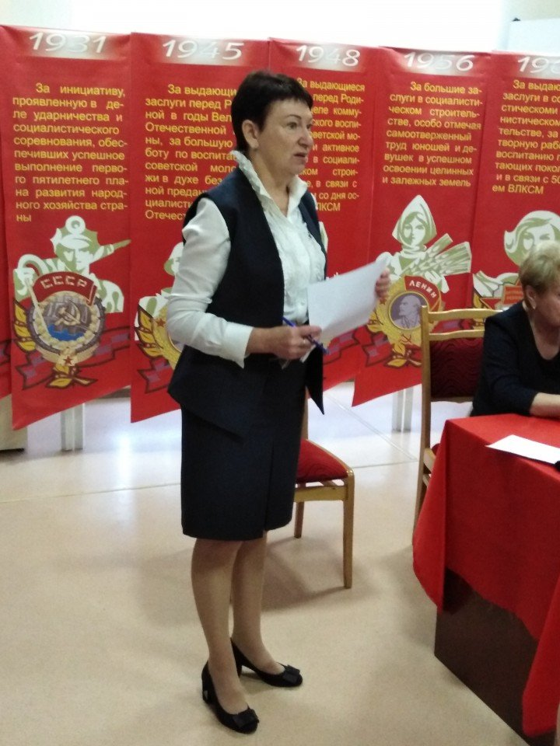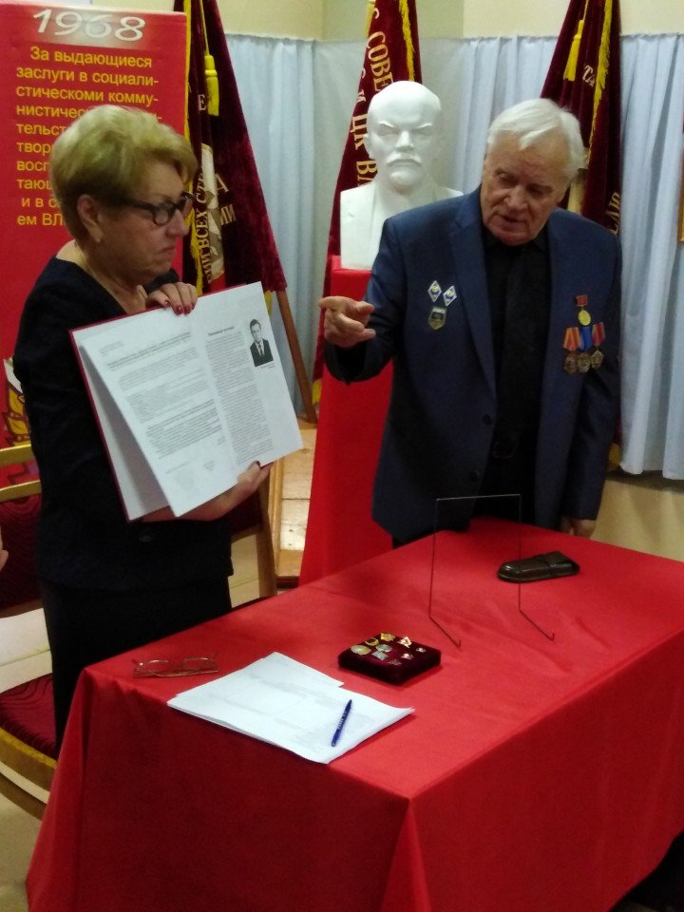

-секретарь местного Гулькевичского отделения РОИА совместно с сотрудниками отдела обслуживания читателей Межпоселенческой центральной районной библиотеки муниципального образования Гулькевичский район провели ряд мероприятий:
- для членов клуба «Серебряная нить» провели литературно-музыкальный вечер «Комсомол – моя судьба».
Рассказав об истории и этапах становления комсомола, о подвигах комсомольцев – героях Великой Отечественной войны, восстановлении народного хозяйства, комсомольских стройках.
В мероприятии приняли участие ветераны комсомола, которые делились воспоминаниями из своей комсомольской жизни, познакомились с литературой о комсомоле, представленную на книжных выставках из фонда библиотеки.
Мероприятие сопровождалось слайдами презентации, видеороликами песен «Не расстанусь с комсомолом, «Едут новоселы», «Комсомольцы-добровольцы» и стихами, посвященные комсомолу.

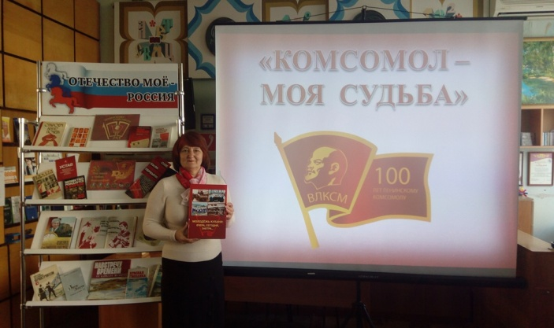
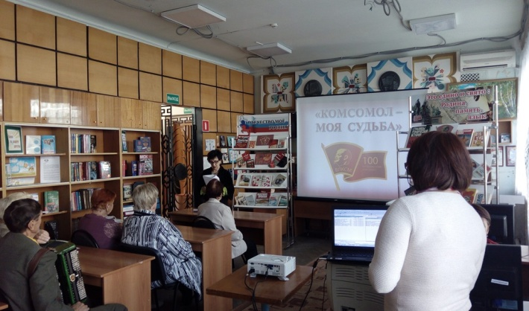
Завершилась встреча электронной викториной «Юности нашей союз боевой»;
- для студентов Гулькевичского строительного техникума провели информационно-познавательный час «История комсомола в лицах».
Юношам рассказали об истории образования комсомольской организации, об участии комсомольцев в делах страны в годы войны и мирное время.
Мероприятие сопровождалось слайдами презентации и обзором книги «Молодежь Кубани: вчера, сегодня, завтра…», изданной к столетию комсомола, рассказывающей об истории краевой, городской и районной молодежных организаций Краснодарского края, в том числе и Гулькевичского района.

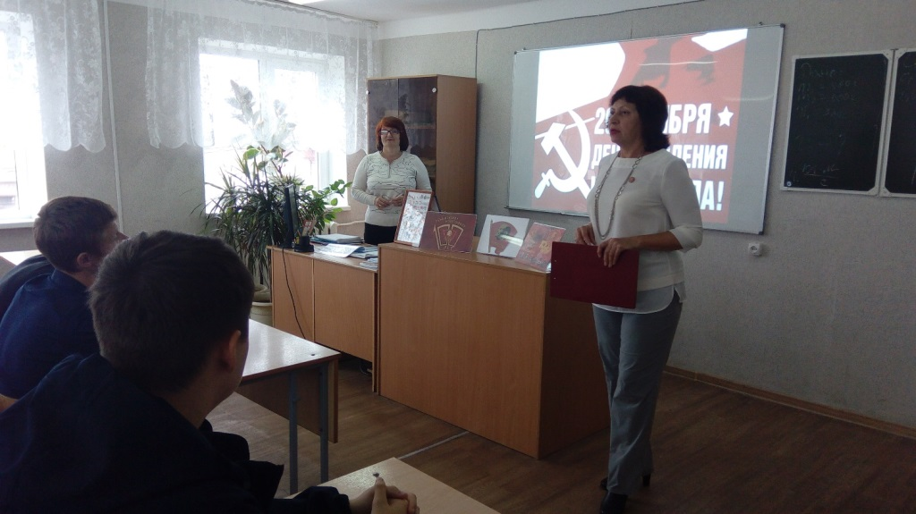

Председатель местного Гулькевичского
отделения РОИА В.П. Скрипкин

Фотоматериалы
Заседание местного отделения РОИА
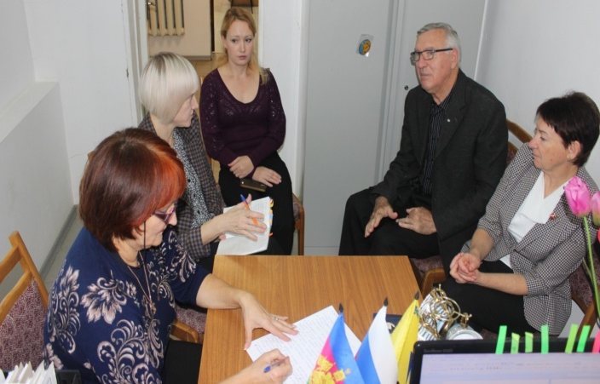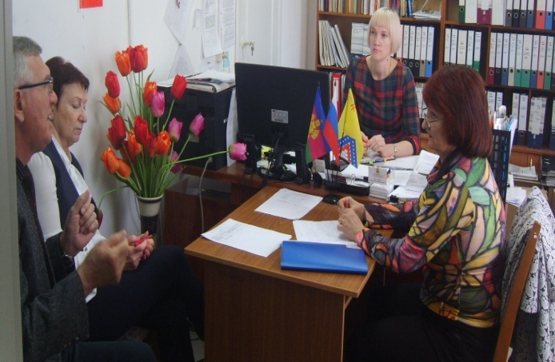
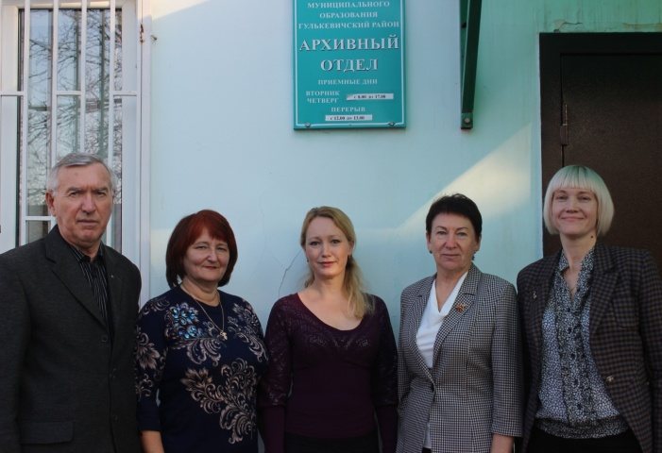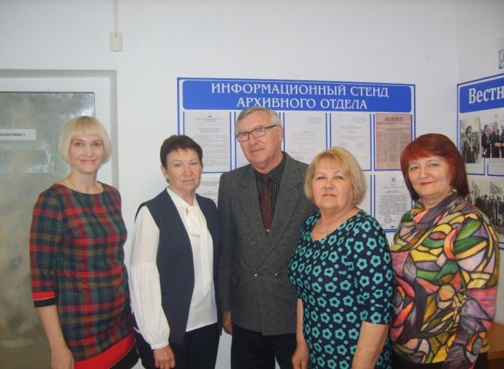

Выставка в районном историко-краеведческом музее посвященная 100-летию архивной службы
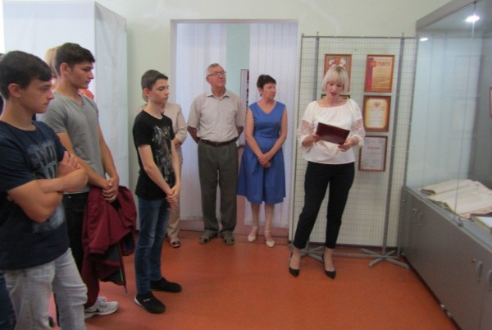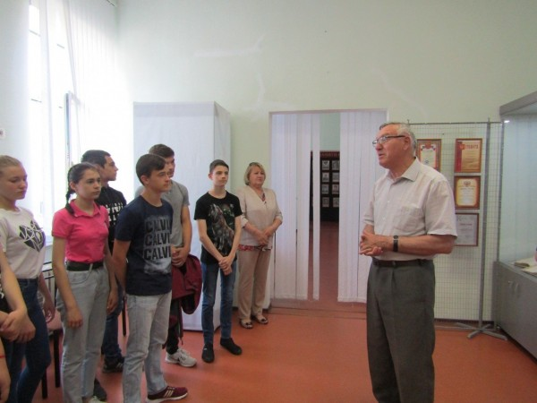

Статьи по истории Гулькевичского района

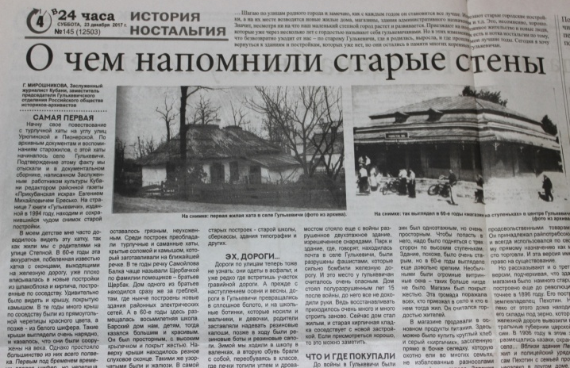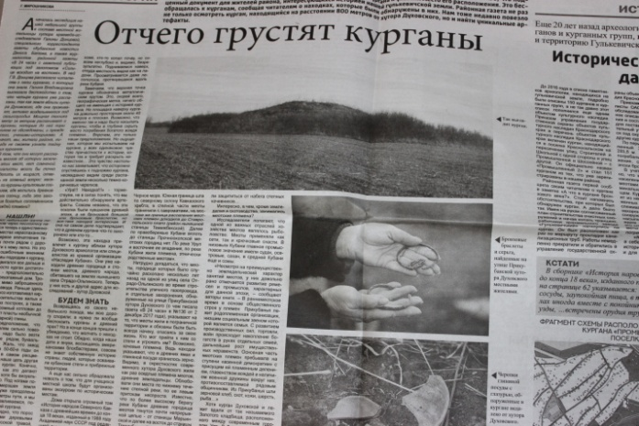
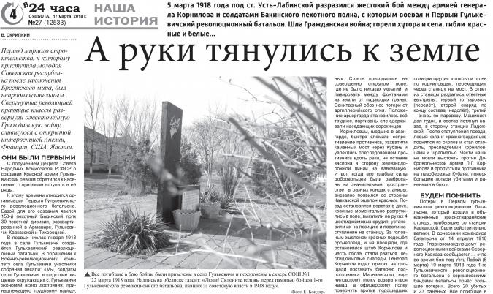

Открытие в пос. ВНИИСС обелиска 192-м солдатам и офицерам
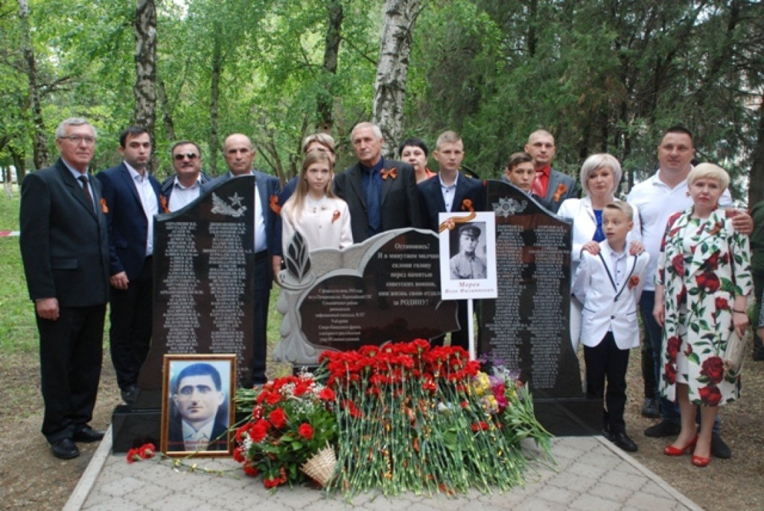

Родственники красноармейца 212 запасного стрелкового полка Алиева Вахаба Багы Оглы и член местного отделения РОИА Т.И. Чернова
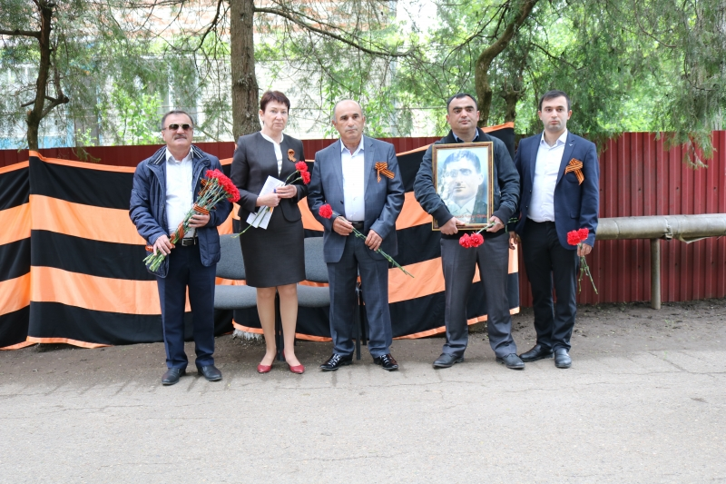

Акция посвящённая 75-летию освобождения Краснодарского края от немецко-фашистских захватчиков г.Темрюк.
